Křižovatky umění - přelom 19. a 20. století

Expresionismus ve výtvarném umění

Předmět: Umění a kultura
Ročník: 3.
Anotace: Pracovní list sloužící k opakování učiva, lze vytisknout nebo vyplňovat elektronicky, obsahuje i řešení. Slouží žákům jako zpětná vazba a zároveň jako poznámky ke studiu.
Klíčová slova: expresionismus, barva, nadsázka, deformace, E. Munch, německý expresionismus
Autor: Mgr. Ivana Spurná
Datum: 27. 1. 2013
Škola: Gymnázium Jana Opletala, Litovel

Citace
MRÁZ, Bohumír. Dějiny výtvarné kultury. 3. 1. vyd. Praha: IDEA SERVIS, 2000, 220 s. ISBN 80-85970-31-7.
BERNHARD, Marianne. Universální lexikon umění: architektura, fotografie, grafika, malířství, osobnosti, sochařství, umělecká řemesla. 2. uprav. vyd. Překlad Otakar Mohyla. Praha: Grafoprint-Neubert, 1996, 491 s. ISBN 80-717-6393-4.

Citace – obrazový materiál
Zdroj: [online]. [cit. 2013-01-23]. Dostupný pod licencí Public Domain na WWW:
<http://commons.wikimedia.org/wiki/File:Kirchner_-_Selbstbildnis_Doppelbild.jpg>

Expresionismus ve výtvarném umění

1. Pozorně si prohlédněte ukázku a doplňte výrazové prostředky a znaky, které jsou typické pro expresionisty:

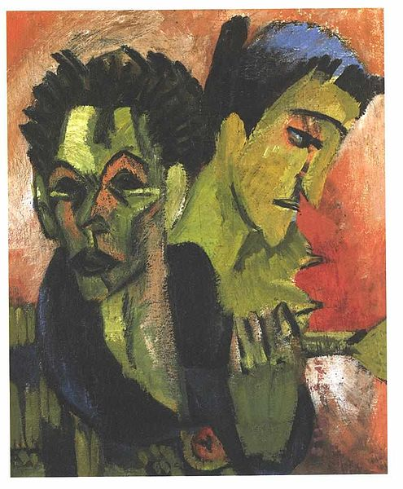

2. Vyberte z nabídky v rámečku pojmy a správně je doplňte

Expresionismus
- 1. umělecká tendence, směr 20. století
- 2. v širším pojetí se nacházejí projevy expresionismu v různých obdobích
český / německý / rakouský
Vincent van Gogh
Brücke
James Ensor
Emil Filla
Blaue
Edvard Munch
Bohumil Kubišta
Osma
Paul Gauguin
Egon Schiele

(El Greco - manýrismus, Rembrandt - baroko, Goya,….)
Zakladatelé expresionismu:
______________________ ______________________
______________________ ______________________

Vrchol expresionismu 1910
___________________ expresionismus
Die ______________ (Most)
- Drážďany, 1905 – 1913
- Témata: krajina a člověk
- Myšlenka uměleckého společenství
Der_____________ Reiter (Modrý jezdec)
- Mnichov, 1911
- Expresivní abstrakce, předmět nahrazen psychologickým působením barev
- Předměty redukovány, nahrazovány barevnými skvrnami a lineárními prvky
____________ expresionismus: ___________________, Oskar Kokoschka
____________ expresionismus: skupina ______________
- Malíři mladé generace, Dvě společné výstavy 1907, 1908
- ____________________, ______________________
- Ovlivněni tvorbou ____________ expresionistů

3. Zamyslete se a hledejte odpověď na otázku

V dílech Vincenta van Gogha můžeme vidět projev expresionismu, jeho tvorbou se inspirovali malíři 20. století. Co považujeme v jeho díle za expresionistické?

Jak se jmenuje nejznámější dílo norského malíře Edvarda Muncha?

Co vedlo Edvarda Muncha k namalování tohoto obrazu?

Jaké výrazové prostředky Munch zvolil, aby vyjádřil to, co zamýšlel?

4. Hledejte dvojice

deformace Edvard Munch
tvar tvar
barva stupňování výrazu
James Ensor Die Brücke
Modrý jezdec Emil Filla
Osma Mnichov
Most nadsázka
Výkřik Egon Schiele
Ženy maska

Správné řešení

Expresionismus ve výtvarném umění

1. Pozorně si prohlédněte ukázku a doplňte výrazové prostředky a znaky, které jsou typické pro expresionisty:

barevná a tvarová nadsázka
vyjádření vnitřních psychických stavů

odklon od skutečnosti

stupňování výrazu

silné, výrazné barvy

deformace tvaru
zjednodušení

spontánní působivost
barvy – rukopis, tahy štětcem

2. Vyberte z nabídky v rámečku pojmy a správně je doplňte

Expresionismus
- 1. umělecká tendence, směr 20. století
- 2. v širším pojetí se nacházejí projevy expresionismu v různých obdobích
český / německý / rakouský
Vincent van Gogh
Brücke
James Ensor
Emil Filla
Blaue
Edvard Munch
Bohumil Kubišta
Osma
Paul Gauguin
Egon Schiele

(El Greco - manýrismus, Rembrandt - baroko, Goya,….)
Zakladatelé expresionismu:
Vincent van Gogh, Edvard Munch, James Ensor, Paul Gauguin

Vrchol expresionismu 1910
německý expresionismus
Die Brücke (Most)
- Drážďany, 1905 – 1913
- Témata: krajina a člověk
- Myšlenka uměleckého společenství
Der Blaue Reiter (Modrý jezdec)
- Mnichov, 1911
- Expresivní abstrakce, předmět nahrazen psychologickým působením barev
- Předměty redukovány, nahrazovány barevnými skvrnami a lineárními prvky
rakouský expresionismus: Egon Schiele, Oskar Kokoschka
český expresionismus: skupina Osma
- Malíři mladé generace, Dvě společné výstavy 1907, 1908
- Emil Filla, Bohumil Kubišta
- Ovlivněni tvorbou německých expresionistů

3. Zamyslete se a hledejte odpověď na otázku

V dílech Vincenta van Gogha můžeme vidět projev expresionismu, jeho tvorbou se inspirovali malíři 20. století. Co považujeme v jeho díle za expresionistické?

Používání výrazných barev
Rukopis, nanášení barev, tahy štětcem

Jak se jmenuje nejznámější dílo norského malíře Edvarda Muncha?

Výkřik, 1893

Co vedlo Edvarda Muncha k namalování tohoto obrazu?

Osobní zážitek, osobní zkušenost, kdy zažil pocit velké úzkosti, beznaděje

Jaké výrazové prostředky Munch zvlolil, aby vyjádřil to, co zamýšlel?

Barva, která podtrhne jeho prožitek. Červená na obloze v kontrastu s temně modrou a rytmus linií. Tvarové zjednodušení postavy – stylizace, absence detailů.

4. Hledejte dvojice

deformace tvar
tvar nadsázka
barva stupňování výrazu
James Ensor maska
Modrý jezdec Mnichov
Osma Emil Filla
Most Die Brücke
Výkřik Edvard Munch
Ženy Egon Schiele

